ӘОЖ: 811. 512. 122 (077)
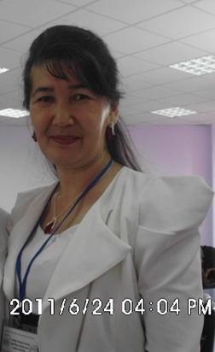
Наралиева Рахила Турсыновна
Әл-Фараби атындағы Қазақ ұлттық университеті
ЖОО-ға дейінгі білім беру факультеті
ЖОО-ға дейінгі дайындық кафедрасының аға оқытушысы

Қазақ тілін оқытудың инновациялық тәсілі
Қазақ тілін оқыту әдістемесі – отандық білім беру саласындағы ең өзекті мәселе. Қазақ тілі – Қазақ елінің мемлекеттік тілі, Мәңгілік еліміздің тұрақтылығын қалыптастырушы басты дәйектеме. Қазақ тілі қазіргі таңда қоғамдық қатынастағы жоғары рөлге ие болып отыр. Қазақ тілі тек тілдік қатысымдық құрал ғана емес, мемлекеттік қызметкерлермен қатар қазақ мектеп оқушыларына, ЖОО-ға орнының қазақ бөліміне емтихан тапсыратын негізгі міндетті пән. Қазіргі таңда қазақ тілі – білім мен ғылымның тілі. Қазақ тілінің мәртебесіне лайық пәнді оқытудың отандық инновациялық әдістемесін қалыптастыру – тіл мамандарының басты мақсаты. Осы мақсатқа сай ЖОО-ға дейінгі білім беру факультеті – қазақ тілі пәнінің ұстаздары жан-жақты еңбек етуде. Қазақ тілі пәнін оралман тыңдаушыларға дәрісханасында оқытатын оқытушылардың негізгі міндеті кешенді тестілеуге даярлау.
Сабақтың негізін практикум мен зертханалық жұмыстар құрайды. Практикум тапсырмаларын, жаттығуларын, зертханалық жұмыстарды ұйымдастыру барысында оқытушы сапалы білім мен сапалы тәпбие беру ісін ұштастыра отыра жүргізуі қажет. «Қазақ тілінен дидактикалық материалдар мен көмекші көрнекі құралдарды қолданғанда сабақтың мазмұнына сай келетіндігін басты назарда болады. Қазақ тілін оқытудың методикасында педагогика ғылымының әрбір жеке пәндердің өзіндік ерекшеліктеріне байланысты алуан түрлі амал, тәсіл, әдістер және көрнекіліктер пайдаланылып, түрленіп отырылады»[1,5]. Оқытудың прагматикасына сай тыңдаушыларды қажетті білім негіздерімен қаруландыру. Оларды өз бетімен ізденіп, дәрісханада алған білімін ары қарай жетілдіруге ынталандыратын өздік жұмыстарын жасау дағдыларын қалыптастыру. Креативтік ойлау, шығармашылық қабілеттерін дамыту барысында олардың дүниетанымын, эстетикалық, этикалық, адамгершілік қасиеттерін өркендетуге арналған шығармашылық жұмыстарды, тренингтерді ұйымдастыру үдерісінде тиімді әдістерді үйлесілуі қолдану арқылы білімнің сапасын арттырады. Практикалық сабақтың негізгі түрі оқытушының – білім алушылармен бірлесе жұмыс жасауы, олардың зертханалық талдау жұмыстарына жетекшілік жасауы болып табылады. Жекелеген тапсырмаларды, жаттығуларды тыңдаушыларға өз бетінше жеке орындауына беріледі. Өздік жұмыстар тыңдаушының білімін бекітуге үлкен септігін тигізеді. Мысалы, қазақ тілінің күрделі саласы – синтаксис бойынша оқыту кезінде жасалу жолдары бірдей құрмалас сөйлемдерді меңгертуге арнап бір мазмұндағы тапсырманы әртүрлі нұсқада беру арқылы тыңдаушылардың білімін пысықтау тиімді әдіс болып табылады. Мысалы:
мен үйді
жинап қойдым.

Анам жұмыстан келгенше,

Сен үйді жинап қой!
Құрмалас сөйлемнің бағыңқы сыңарына сұрақ қойып, сабақтас сөйлемдердің түрлерін анықтаңыз.
Сыңарын тап!

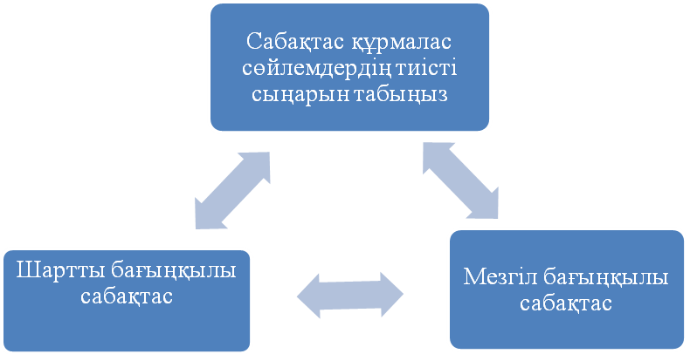
Мысалдар:
Қызы кешке қосымша сабаққа кетіпті;
2) қызы кешке қосымша сабаққа барады.

Анасы жұмыстан келсе, ....
Анасы жұмыстан келсе,....

Тірек сызбалармен талдату арқылы тыңдаушының есте ұстау қабілетіне әсер ете отырып, оның жасалу жолдары бірдей немесе ұқсас құрмалас сөйлемдерді дұрыс меңгеруіне ықпал етеді және осындай тәсіл арқылы білімін нығайтып, біліктілік дағдысын арттырады. Ашық тест тапсырмаларын орындату арқылы кешенді тест тапсыруға, тест тапсырмаларының дұрыс жауабын тез табуға машықтанады.
Мысалы:
- Сөйлемді толықтырыңыз.
Жастар сынақта ойдағыдай тапсырса, ....
А) олар грантқа түсе алады.
2. Мезгіл бағыңқылы сабақтастың тиісті сыңарын табыңыз деп түрлендіріп беруге болады. Дұрыс жауабын тап деген тапсырма мен мейлінше дұрыс жауабын тап деген тест тапсырмасының арасында мағыналық парық бар, екеуінің талабы ұқсас болғанымен мейлінше дұрыс жауабын тап тестік тапсырма тест тапсырушыдан мұқият ойлануын талап етеді, оны аналитикалық ойлауға, пайымдауға жетелейді. Білім алушыны өз бетінше жұмыс істеуге машықтандырады. «Практикалық сабақты жүргізудің басты түрі – студенттердің бірлескен жұмысына оқытушының басшылық жасауы, бірлесе отырып жұмысты талдауы. Тек кейбір жекелеген жұмыс түрлері студентердің өздігінен жеке орындауларына тапсырылады» [2, 4]. Сонымен қатар әрбір өтілетін жаңа практикалық сабақпен бірге өткен материалдарды байланыстыра отыра жаттығу жұмыстарын ұйымдастыру жолдары сабақтың тиімділігін арттырып, білім алушының ынтасын көтеріп, қызығушылығын дамытады. Мысалы, септік жалғауларын қайталау барысында, сөздердің әрбір септіктегі үстелетін грамматикалық мағынасын, синтаксистік қызметін: қандай сөйлем мүшесі болатындығын сұрақтар қойғызу арқылы пысықтаумен бірге сөздердің байланысу тәсілдерін, түрлерін де айқындап талдату арқылы тыңдаушылардың білімін жетілдіруге болады. «Тілдерді үйрету әдісі үнемі заман талабына, уақыт ағымына қарай өзгеріп, дамып, жетіліп отырады. Қазақ тілін меңгертудегі негізгі әрекет – қарым-қатынас үрдісі, сөйлеу қатынасы, ақпаратты қалай танып-білу бүгінгі күнде бұлтартпас ақиқат екендігі белгілі» [2,35]. Дәстүрлі сабақтар түрлерімен қатар ойын сабақтарды, сайыс сабақтарды ұйымдастыру білім алушыларды шабыттандырып, сабаққа деген ықыласын арттыра түседі.
Орташа ұстаз баяндайды,
Жақсы ұстаз түсіндіреді,
Ұлы ұстаз шабыттандырады, деп өз кезінде ұлы ойшылдар айтқандай, біздің жоғары оқу орнына дейінгі білім беру факультетінің оқытушыларының басты мақсаты, парызы мен ұстаздық ұлағаты – шәкіртіне сапалы білім мен терең тәлім беру және білім алушыларды шабыттандыра отырып, ЖОО-ға оқуға түсуге деген ынтасын, тест тапсыруға деген даярлығын арттыра түсуге қол жеткізу.

Пайдаланылған әдебиеттер
- Кәтенбаева Б., Нұрғалиева М. Морфологияны оқытудың методикасы. Алматы, «Мектеп», 1975. Б.;
- Қасабек Қ., Күзембаева А. Орыс мектептерінде қазақ тілін оқыту әдістемесінің практикалық және зертзаналық жұмыстары. Алматы,1999. Б.4.
- Досжанқызы С. Қазақ тілі сабағында оқушының ақпараттық-коммуникативтік қыбілеттерін дамыту.// Қазақ тілі мен әдебиеті орыс мектебінде. Алматы, №12, 2011. Б.35.

